|  |  |
| --- | --- |
| 项目名称：焦点学苑 | 项目编号： |
| 版本：焦点学苑1.0 | 密级：内部资料 |

焦点学苑项目需求规格说明书

|  |  |  |  |
| --- | --- | --- | --- |
| **作者：** | 金思锦 | **日期：** | 2019-04-10 |
| **评审：** |  | **日期：** | yyyy-mm-dd |
| **批准：** |  | **日期：** | yyyy-mm-dd |

修订记录

| 日期 | 修订版本号 | 修改章节 | 修改描述 | 修订者 |
| --- | --- | --- | --- | --- |
|  |  |  |  |  |
|  |  |  |  |  |
|  |  |  |  |  |
|  |  |  |  |  |
|  |  |  |  |  |
|  |  |  |  |  |
|  |  |  |  |  |
|  |  |  |  |  |
|  |  |  |  |  |

目录

焦点学苑项目需求规格说明书 1

修订记录 2

一、 概述 4

二、 个人信息模块 4

三、 首页模块 4

# 概述

1. **目的**

本设计说明书简单阐明焦点学苑项目的基本设计思想，基本功能模块划分以及模块间的接口，以便于各模块开发人员能更好地了解该系统的基本情况以及各模块详细功能

1. **范围**

一个在校内为师生提供交流的平台，用户可以在这平台上学习怎么和陌生人聊天，快速交友，早日找到另一半，也可以在论坛上和其他人交流认识

1. **用户与角色**

用户都是在平台上寻找志同道合的朋友，可以使用平台的论坛来寻找想要交流的对象，也可以通过发布自己在网站上的课程来学习来吸引其他人来了解自己或主动去找陌生人聊天

1. **功能概述**

后台，注册登录模块，个人信息模块，社区模块，论坛模块，学习课程模块，活动模块

1. **优先级**

后台>注册登录模块>个人信息模块>社区模块>论坛模块>学习模块>活动模块

# 个人信息模块

1. 查询修改

概述：方便用户查找其他用户和修改自己的信息

查看其他用户信息

查询其他用户

查看自己的信息

修改自己的信息

# 首页模块

1. 登陆

概述：登陆本网站进行操作

浏览网站信息

登陆网站

密码

管理自己的账号

1. 注册

概述：注册成为网站用户

个人信息

浏览网站信息

游客

在网站注册账号

**四.注册界面原型**

管理自己的账号

注册页面

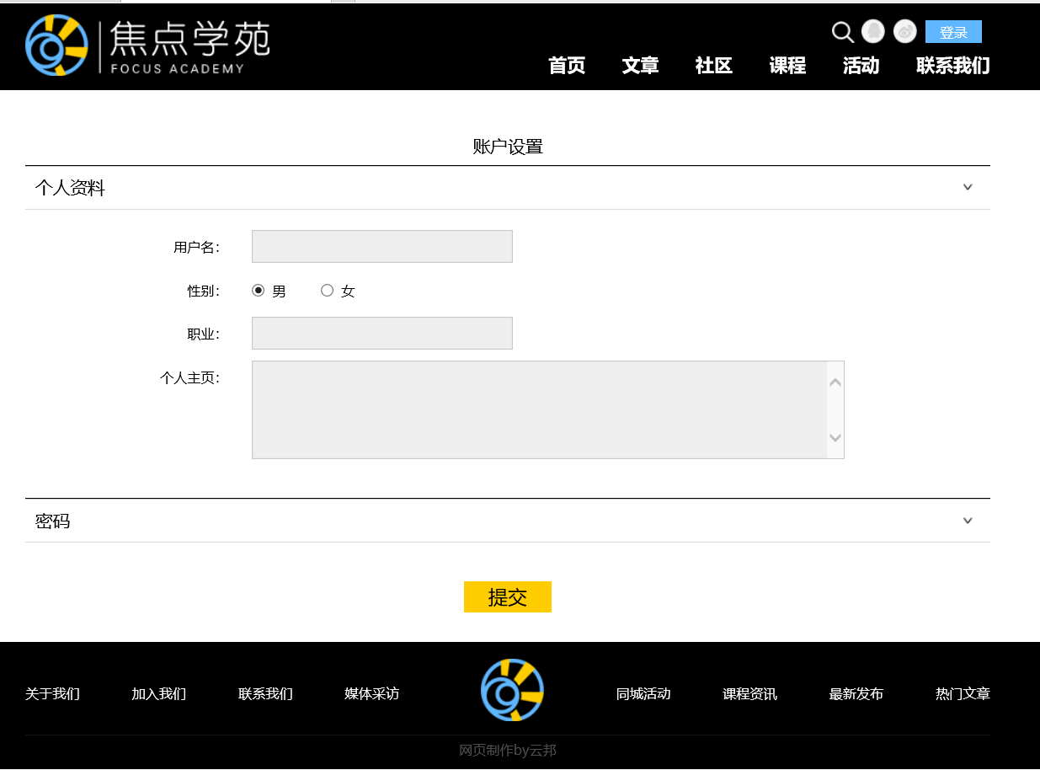

登陆页面

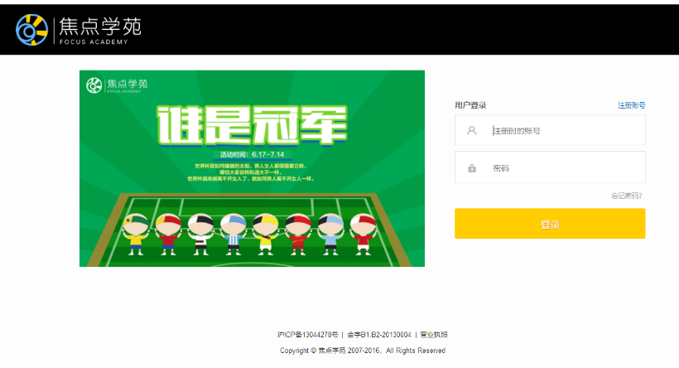

首页



修改

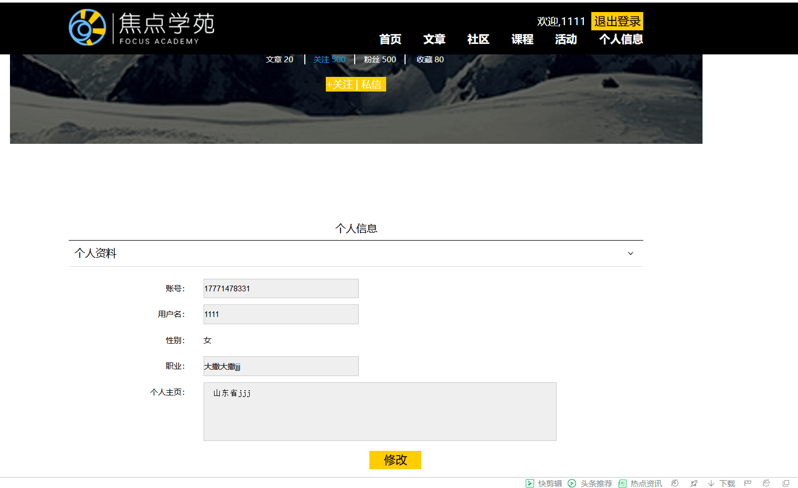

查询

